**Φύλλο εφαρμογής στο κεφάλαιο 3: Κοινωνική οργάνωση και κοινωνική μεταβολή (σελίδες 21-28)**

**Να κάνετε μία ανάγνωση τις σελίδες 21 έως 28 του βιβλίου σας.**

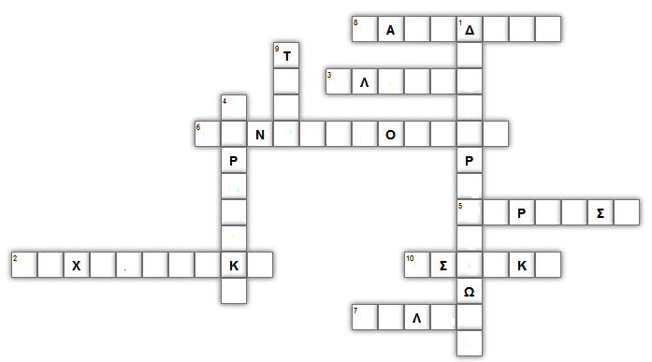**Α. Να λύσετε το σταυρόλεξο:**

**ΚΑΘΕΤΑ**

**1.** Ο τρόπος που η κοινωνία ιεραρχεί τα άτομα με βάση τα κοινωνικά τους χαρακτηριστικά, ονομάζεται κοινωνική → __________________

**4.** Οι κοινωνικές μεταβολές μπορεί να γίνουν επαναστατικά ή → ______________

**9.** Στις σύγχρονες κοινωνίες το βασικό είδος κοινωνικής διαστρωμάτωσης είναι η κοινωνική → _________

**ΟΡΙΖΟΝΤΙΑ**

**2.** Τέτοια προβλήματα μπορεί να προκαλέσουν οι κοινωνικές μεταβολές στο άτομο → ________________

**3.** Είναι εκ γενετής χαρακτηριστικό → _________________

**5.** Είναι επίκτητο χαρακτηριστικό → _________________

**6.** Η δυνατότητα μετακίνησης από μια κοινωνική τάξη σε άλλη, ονομάζεται κοινωνική → ______________

**7.** Η συμπεριφορά που πρέπει να έχει το άτομο επειδή κατέχει μια κοινωνική θέση, ονομάζεται κοινωνικός → ______________

**8.** Όταν κάποιος χάνει τη δουλειά του η κινητικότητα που βιώνει είναι → ______________

**10.** Σε αυτή την κοινωνική τάξη ανήκουν έμποροι, επιχειρηματίες και όσοι ασχολούνται με τις υπηρεσίες → _________________

**Β. Να διαβάσετε τα δύο κείμενα και να απαντήσετε στις ερωτήσεις που ακολουθούν:**

**Η Αφροαμερικανίδα Ρόζα Παρκς και η γέννηση του κινήματος κατά του φυλετικού διαχωρισμού**

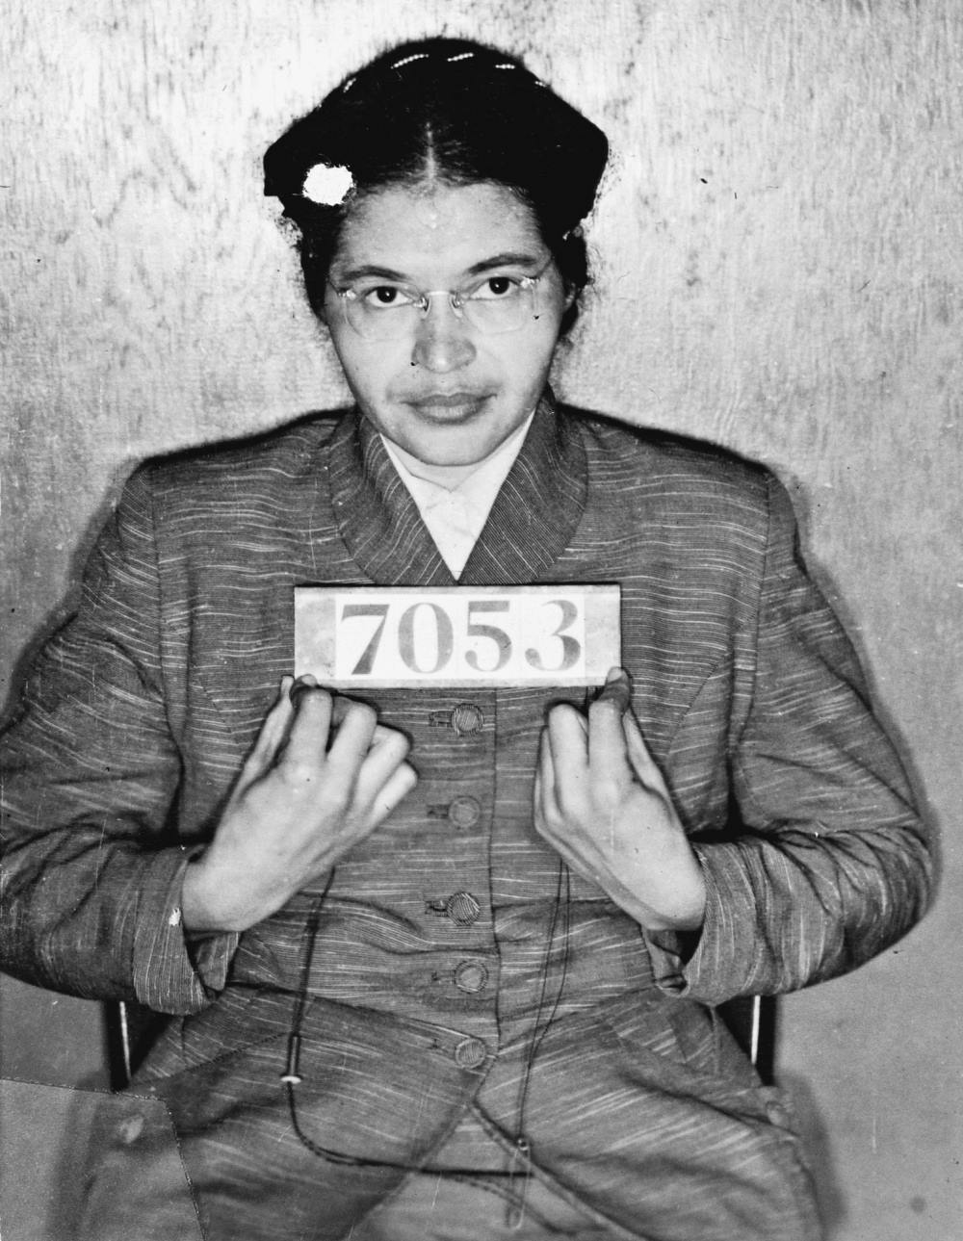Οι ρατσιστικοί νόμοι ή αλλιώς the «Jim Crow Laws» ήταν νόμοι στις ΗΠΑ που ίσχυσαν από το 1876 έως και το 1965 και αφορούσαν τον διαχωρισμό λευκών και εγχρώμων στα σχολεία, σε δημόσια μέρη, σε μέσα συγκοινωνίας, σε εστιατόρια, τουαλέτες ακόμα και υπαίθριες βρύσες. Την 1η Δεκεμβρίου 1955, στο Μοντγκόμερυ της Αλαμπάμα, η Αφροαμερικανίδα Ρόζα Παρκς, μια σαραντάχρονη μοδίστρα, επιστρέφοντας από τη δουλειά της με το λεωφορείο, γέννησε ένα κίνημα κατά του φυλετικού διαχωρισμού στην πόλη αυτή. Η γυναίκα κάθισε στη μέση περίπου του λεωφορείου, ακριβώς πίσω από τις θέσεις που προορίζονταν για τους λευκούς. Ένας λευκός άνδρας μπήκε στο λεωφορείο και όταν η Ρόζα Παρκς αρνήθηκε ευγενικά να εγκαταλείψει τη θέση της, όπως της ζητήθηκε, συνελήφθη και καταδικάστηκε για παραβίαση των νόμων της εποχής. Μια ομάδα που αποτελούνταν από δεκάδες ακτιβιστές και πολίτες που μάχονταν για ίσα δικαιώματα, οργάνωσε ένα μεγαλειώδες μποϊκοτάζ στα λεωφορεία. Η κίνηση αυτή κράτησε 381 ολόκληρες μέρες και το Ανώτατο Δικαστήριο των ΗΠΑ αποφάνθηκε τελικά ότι ο νόμος του διαχωρισμού ήταν αντισυνταγματικός.

*★μποϊκοτάζ στα λεωφορεία =* [*άρνηση*](https://el.wiktionary.org/wiki/%CE%AC%CF%81%CE%BD%CE%B7%CF%83%CE%B7) *χρήσης των λεωφορείων, προκειμένου να ασκηθεί* [*πίεση*](https://el.wiktionary.org/wiki/%CF%80%CE%AF%CE%B5%CF%83%CE%B7) *στην εξουσία*

**Η «πορεία του άλατος»**

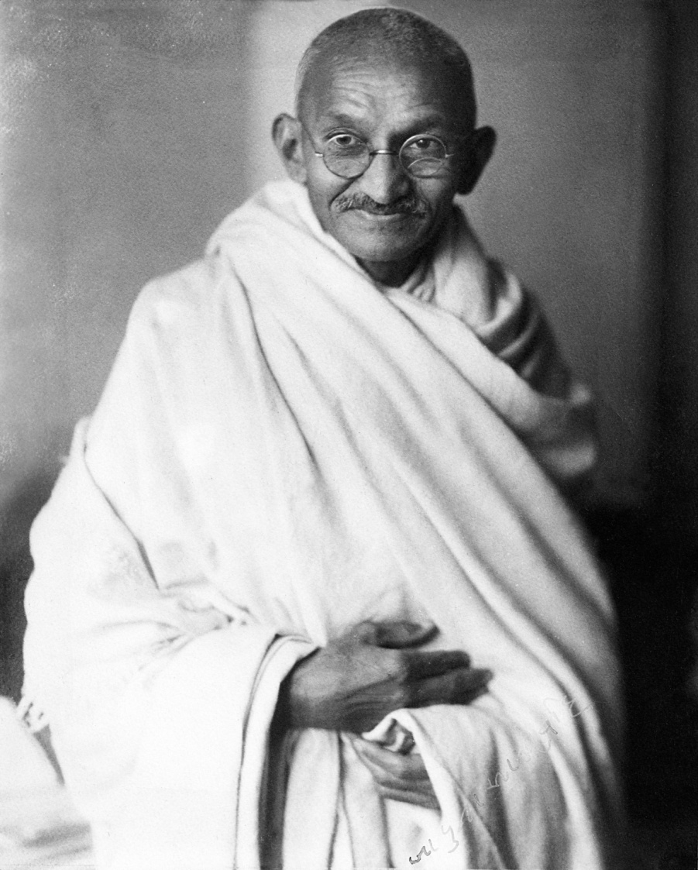Το 1930 η Μεγάλη Βρετανία επιβάλλει στην αποικία της στην Ινδία τους νόμους περί άλατος, οι οποίοι φορολογούσαν το ινδικό αλάτι με σκοπό η Ινδία να εξαναγκάζεται να εισάγει αλάτι από τη Μεγάλη Βρετανία. Τον Μάρτιο του ίδιου χρόνου ο Γκάντι, ως ένδειξη διαμαρτυρίας ξεκίνησε μια μακρά πορεία 200 περίπου χιλιομέτρων, με σκοπό να παράγει αλάτι και να το μεταφέρει στο εσωτερικό της χώρας χωρίς να καταβάλει φόρους. Η πορεία επαναλήφθηκε από χιλιάδες Ινδούς μέχρι να γίνει ένα πανίσχυρο κίνημα που οδήγησε για πρώτη φορά μια απολιτική και αδιάφορη μάζα ανθρώπων στους πολιτικούς αγώνες. Οι Βρετανοί κατέστειλαν άγρια την πορεία. Στα 1931, ο ίδιος ο Γκάντι συνελήφθη και φυλακίστηκε, οι αντιδράσεις όμως των υποστηρικτών του, ανάγκασαν τους Βρετανούς να τον ελευθερώσουν και να χαλαρώσουν σε κάποιο βαθμό τους κανονισμούς που αφορούσαν την παραγωγή αλατιού. Το κύμα πολιτικής ανυπακοής που πυροδότησε η «πορεία του άλατος» συνέβαλε στην ανεξαρτητοποίηση της Ινδίας από τη Βρετανική αυτοκρατορία.

**Ερωτήσεις:**

**1.** Να χαρακτηρίσετε τους δύο νόμους, το νόμο περί φυλετικού διαχωρισμού και το νόμο περί άλατος. Πρέπει δηλαδή να γράψετε εάν είναι γενικοί ή ειδικοί, αυστηροί ή ελαστικοί, τυπικοί ή άτυποι και να αιτιολογήσετε τις επιλογές σας.

**2.** Τι συνέπειες είχαν οι πράξεις της Ρόζα Παρκς και του Γκάντι:

**α)** για τους ίδιους και

**β)** για την κοινωνία στην οποία ζούσαν;

**3.** Η τήρηση των νόμων του κράτους είναι απαραίτητη προϋπόθεση για την εύρυθμη λειτουργία της κοινωνίας. Τι γίνεται όμως όταν ένας νόμος θεωρείται άδικος; Πιστεύετε ότι το άτομο πρέπει να τον τηρήσει ή όχι; Να αιτιολογήσετε την απάντησή σας.